ĐỌC MỞ RỘNG THEO THỂ LOẠI: HOA BÌM

(Thời gian 1 tiết: 35)

1. Hoạt động 1: Mở đầu
a) Mục tiêu: HS có sự hiểu biết về các hình ảnh quen thuộc của quê hương.
b) Nội dung: HS quan sát hình ảnh, lựa chọn từ ngữ phù hợp.
c) Tổ chức thực hiện:
Hoạt động của GV và HS | Sản phẩm dự kiến
* GV chuyển giao nhiệm vụ  - Hãy kết nối các hình ảnh với từ ngữ phù hợp hoặc đặt tên cho các hình ảnh sau:  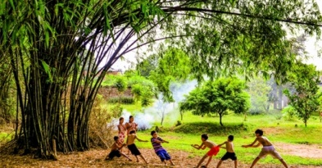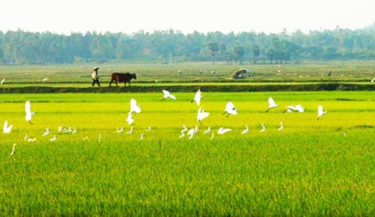  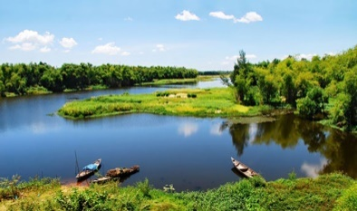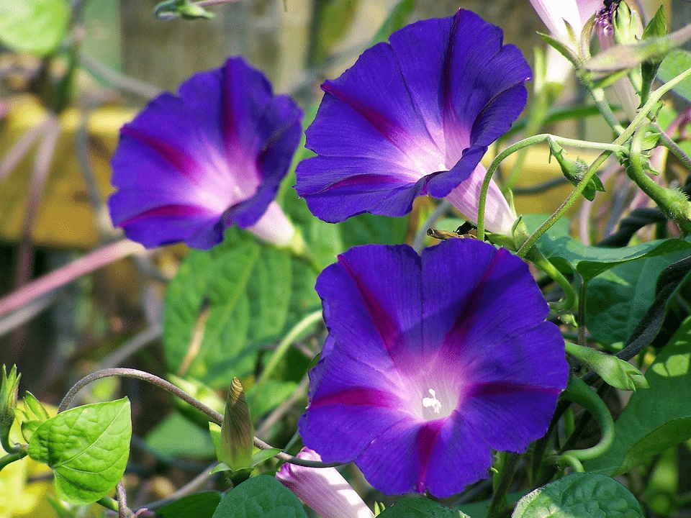  * Báo cáo kết quả thực hiện nhiệm vụ học tập  - HS đại diện nhóm trình bày kết quả.  * Nhận xét, đánh giá kết quả thực hiện nhiệm vụ học tập  - HS các nhóm nhận xét với nhau.  - GV nhận xét, ngợi khen sự lựa chọn của các nhóm.  - GV kết hợp giới thiệu bài mới. | * Đặt tên:  - Lũy tre làng;  - Đồng lúa và cánh cò;  - Dòng sông quê hương;  - Hoa bìm tím
2. Hoạt động 2: Hình thành kiến thức mới
a) Mục tiêu: HS đọc mở rộng theo thể loại thơ lục bát.
b) Nội dung: HS tìm hiểu đặc điểm của thơ lục bát và xác định tình cảm tác giả thể hiện qua bài thơ.
c) Tổ chức thực hiện:
Hoạt động của GV và HS | Sản phẩm dự kiến
Tìm hiểu đặc điểm của thơ lục bát thể hiện qua bài thơ  * GV chuyển giao nhiệm vụ  - Đọc bài thơ Hoa bìm.  - Chỉ ra những đặc điểm của thể thơ lục bát trong bài thơ trên.  * HS thực hiện nhiệm vụ học tập  - HS chia nhóm, thực hiện kĩ thuật phòng tranh.  + Nhóm 1: xác định số tiếng trong mỗi cặp câu thơ lục bát; cách gieo vần;  + Nhóm 2: trình bày cách ngắt nhịp, thanh điệu, ví dụ cụ thể.  * Báo cáo kết quả thực hiện nhiệm vụ học tập  - HS đại diện nhóm trình bày kết quả.  * Nhận xét, đánh giá kết quả thực hiện nhiệm vụ học tập  - GV nhận xét, chốt kiến thức. | 1. Đặc điểm thơ lục bát:  - Mỗi cặp câu thơ lục bát: gồm một câu 6 tiếng và một câu 8 tiếng.  - Gieo vần: bìm-tìm; thơ-ngơ-hờ; gai-sai-vài; chim-dim-chìm; mây-gầy-đầy;mơ-tơ-nhờ;sen-mèn-đèn;  thâu-lau-nhàu; mưa-đưa-chưa.  - Ngắt nhịp: câu lục: nhịp chẵn (2/2/2); câu bát: nhịp chẵn (4/4)  - Thanh điệu: Các tiếng 1,3,5,7 phối thanh tự do; các tiếng thứ 2 (bằng), thứ 4 (trắc), thứ 6 (bằng), thứ 8 (bằng)
Tìm hiểu tìn cảm của tác giả thể hiện qua bài thơ  * GV chuyển giao nhiệm vụ  - Đọc thầm bài thơ Hoa bìm.  - Xác định tình cảm của tác giả đối với quê hương được thể hiện qua bài thơ.  - Nêu ít nhất một nét độc đáo của bài thơ được thể hiện qua từ ngữ, hình ảnh hoặc biện pháp tu từ.  * HS thực hiện nhiệm vụ học tập  - HS suy nghĩ, nhận xét về các hình ảnh thơ.  * Báo cáo kết quả thực hiện nhiệm vụ học tập  - HS trình bày kết quả.  * Nhận xét, đánh giá kết quả thực hiện nhiệm vụ học tập  - GV nhận xét, gợi mở, liên hệ. | 2. Tình cảm của tác giả thể hiện qua bài thơ  - Hình ảnh hoa bìm gợi nhắc những kỉ niệm tuổi thơ.  - Thể hiện nỗi nhớ quê hương da diết và mong ước trở về quê hương.
3. Hoạt động 3: Luyện tập
a) Mục tiêu: HS hình thành được năng lực [3] và phẩm chất [6]
b) Nội dung: HS thực hành làm bài tập theo yêu cầu.
c) Tổ chức thực hiện:
Hoạt động của GV và HS | Sản phẩm dự kiến
* GV chuyển giao nhiệm vụ  - Nghe một đoạn của bài hát: Cho tôi xin một vé đi tuổi thơ.  - So sánh tình cảm quê hương được thể hiện qua bài thơ Hoa bìm và bài hát trên.  * HS thực hiện nhiệm vụ học tập  - HS chia nhóm, phân tích, nhận xét.  * Báo cáo kết quả thực hiện nhiệm vụ học tập  - HS đại diện nhóm trình bày kết quả.  * Nhận xét, đánh giá kết quả thực hiện nhiệm vụ học tập  - HS các nhóm nhận xét với nhau.  - GV nhận xét, ngợi khen sự lựa chọn của các nhóm.  - GV bình điểm cho HS thực hiện tốt bài tập. | * So sánh:  - Đều viết về những kỉ niệm tuổi thơ gắn với quê hương;  - Khác:  + Hoa bìm: những hình ảnh quen thuộc (hoa bìm tím, con chuồn ớt,..)  + Cho tôi xin một vé đi tuổi thơ còn có các kỉ niệm gắn với mái trường, gia đình.
4. Hoạt động 4: Vận dụng
a) Mục tiêu: HS tiếp tục tìm hiểu thêm về chủ đề được nói đến trong bài thơ.
b) Nội dung: HS thuyết trình thuyết trình về một bài thơ có chủ đề viết về quê hương.
c) Tổ chức thực hiện:
Hoạt động của GV và HS | Sản phẩm dự kiến
* GV chuyển giao nhiệm vụ  - Giới thiệu một bài thơ khác có chủ đề viết về quê hương, đất nước.  * HS thực hiện nhiệm vụ học tập  - HS chia nhóm, chọn bài thơ và nêu tác giả, nội dung và hình thức, nghệ thuật bài thơ.  * Báo cáo kết quả thực hiện nhiệm vụ học tập  - HS đại diện nhóm trình bày kết quả.  * Nhận xét, đánh giá kết quả thực hiện nhiệm vụ học tập  - GV nhận xét, khen ngợi nhóm hoàn thành tốt. | * Giới thiệu một bài thơ khác có chủ đề viết về quê hương, đất nước.

* Hướng dẫn tự học:

- Bài vừa học:

+ Nắm kiến thức về thể thơ lục bát thể hiện qua bài thơ.

+ Tình cảm tác giả thể hiện qua bài thơ.

- Bài sắp học: Ôn tập giữa học kì I

+ Ôn tập các kiến thức đã học về tiếng Việt, văn bản, cách viết kể lại một truyện cổ tích.

